**«Отчет об организации развивающей**

**предметно — пространственной среды группы «Подсолнушек»**

**в соответствии с учетом ФГОС ДО**

Предметно-пространственная развивающая образовательная среда, создаваемая в образовательной организации с учетом ФГОС ДО, и учетом примерных основных общеобразовательных программ дошкольного образования, должна обеспечить условия для эффективного развития индивидуальности каждого ребенка с учетом его склонностей, интересов, уровня активности.

Среда в нашей группе выполняет различные функции: образовательную, развивающую, воспитывающую, стимулирующую, организационную, коммуникативную функции.

Но самое главное–она работает на развитие самостоятельности и самодеятельности ребенка. Предметная среда имеет характер открытой, незамкнутой системы, способной к корректировке и развитию. При любых обстоятельствах предметный мир, окружающий ребенка необходимо продолжать пополнять и обновлять, приспосабливая к новообразованиям определенного возраста.

В соответствии с ФГОС дошкольного образования предметная среда должна обеспечивать: максимальную реализацию образовательного потенциала пространства образовательной организации группы; наличие материалов, оборудования и инвентаря для развития детских видов деятельности; охрану и укрепление здоровья детей, взрослых; двигательную активность детей, а также возможность уединения.

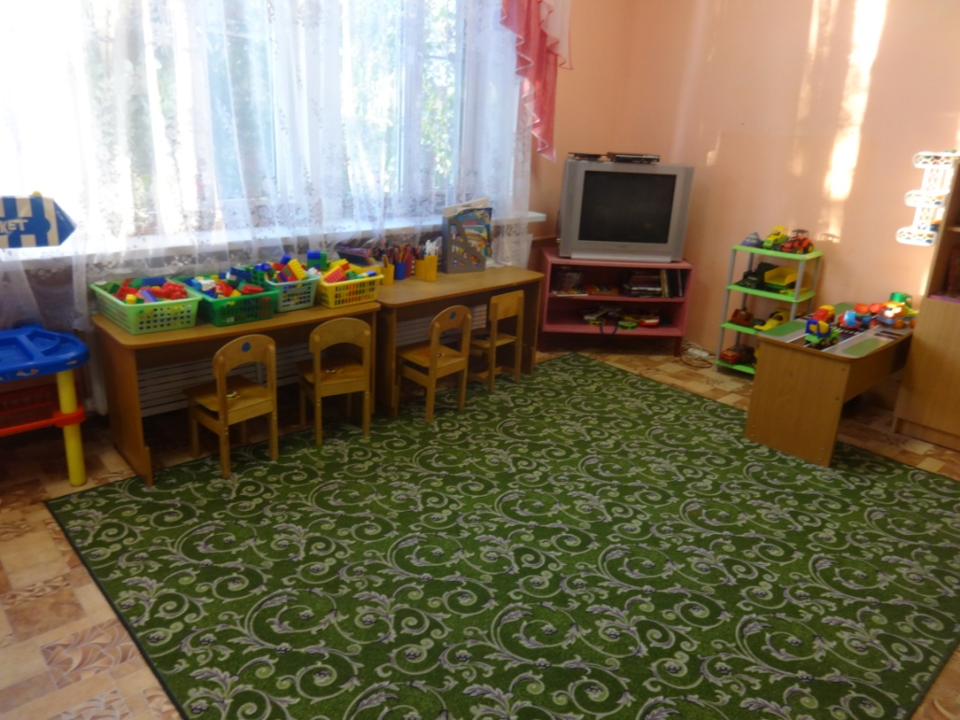

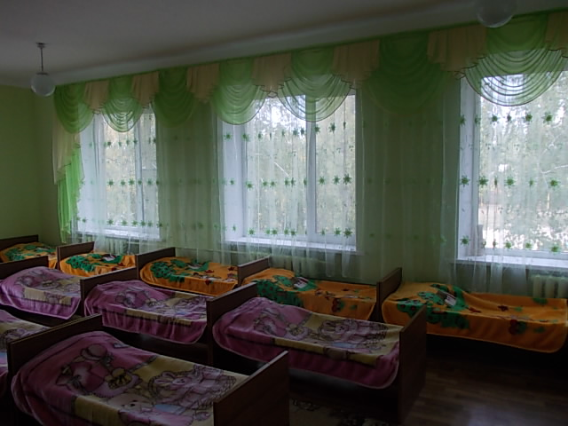

При построении предметно – развивающей среды в своей возрастной группе мы следуем рекомендациям разработанным В. А. Петровским. Мы стараемся поддерживать проявления активности ребенка в различных видах деятельности, создаем условия для реализации творческих идей. В группе есть место, свободное от игрового материала, где ребенок может стать творцом своего предметного окружения, может оборудовать игровое поле по своему усмотрению

**Направление: Социально-личностное развитие.**

При проектировании предметно – развивающей среды мы учитываем принципы половых и возрастных различий детей. В группе подобраны предметы, подчеркивающие гендерную принадлежность дошкольников. Например, наряды, сюжетно – ролевые игры: «Семья», «Хозяюшки» «Больница» для девочек. Происходит  формирование у детей  основ  культуры  общения, закрепления знаний  об  окружающей   действительности.

Необходимой атрибутикой, обеспечивающей сюжет игры с детьми **второй младшей группы**, служат как приобретённые игровые **предметы**, так и изготовленные своими руками. Недостающую атрибутику для игр заменяем **предметами – заместителями** (например, кирпичек – это строительный материал, который может быть *«печеньем»*, *«телефоном»*, *«мылом»* и т. п. в зависимости от сюжета игры).

Таким образом, реализуем **принцип полифункциональности** **развивающей предметно-пространственной среды в соответствии с ФГОС** дошкольного образования.

Полоролевой подход в **организации** игрового пространства обеспечивается набором различных игр и игрушек для девочек и мальчиков.

Ширмы, игровая мебель, перегородки, детские стулья позволяют **организовать пространство группы** в зависимости от выбранного детьми сюжета игры.

Таким образом, реализуется **принцип трансформируемости** построения РППС в **группе.**

***В Центре «Сюжетно – ролевых игр»*** оборудование и пособия размещены таким образом, чтобы дети могли легко подбирать игрушки, комбинировать их «под свои игровые творческие замыслы».

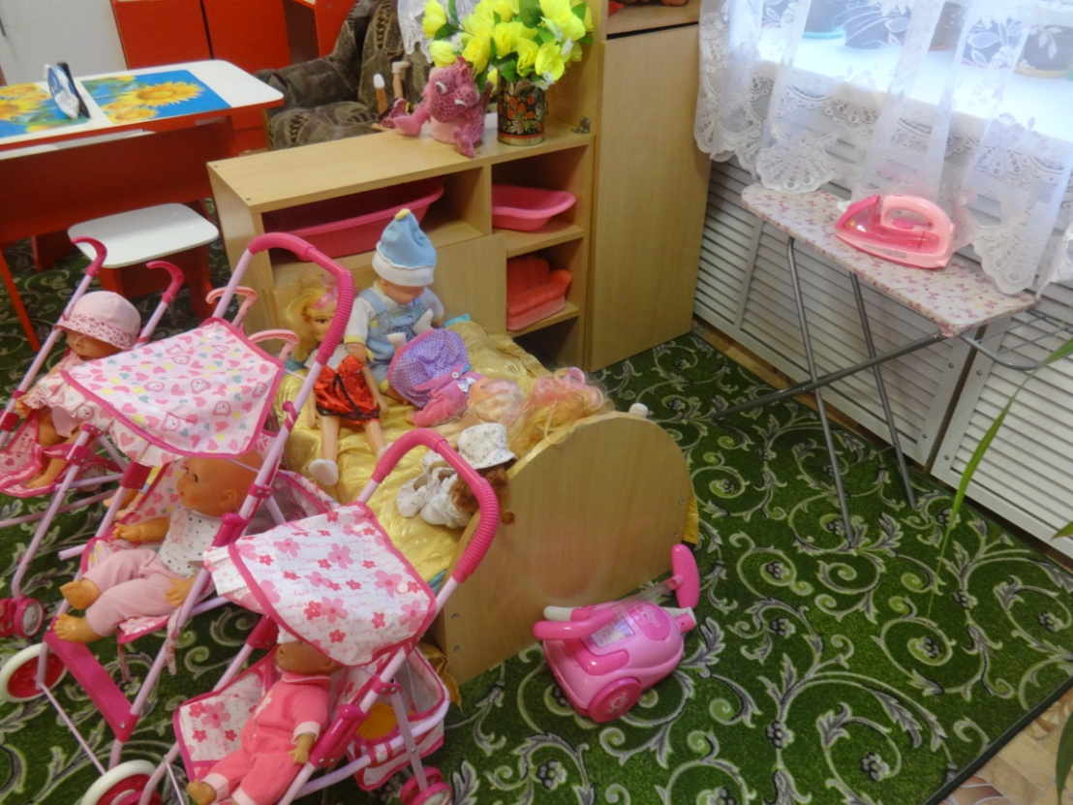

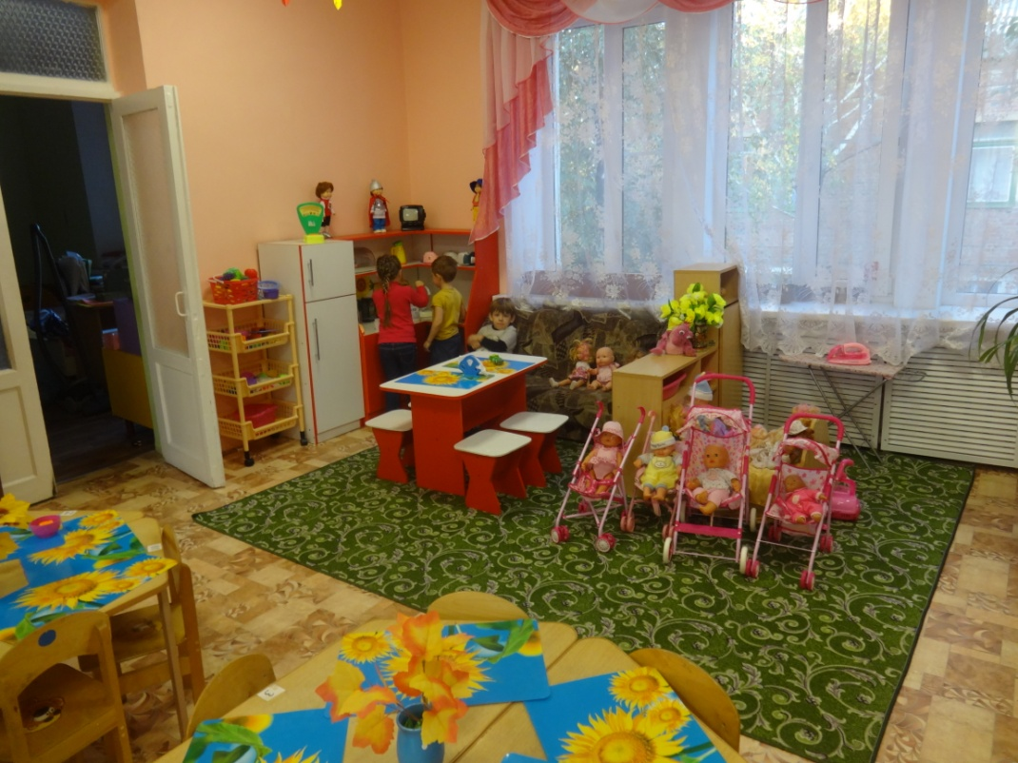

Для мальчиков «Автосервис», « Гараж»,

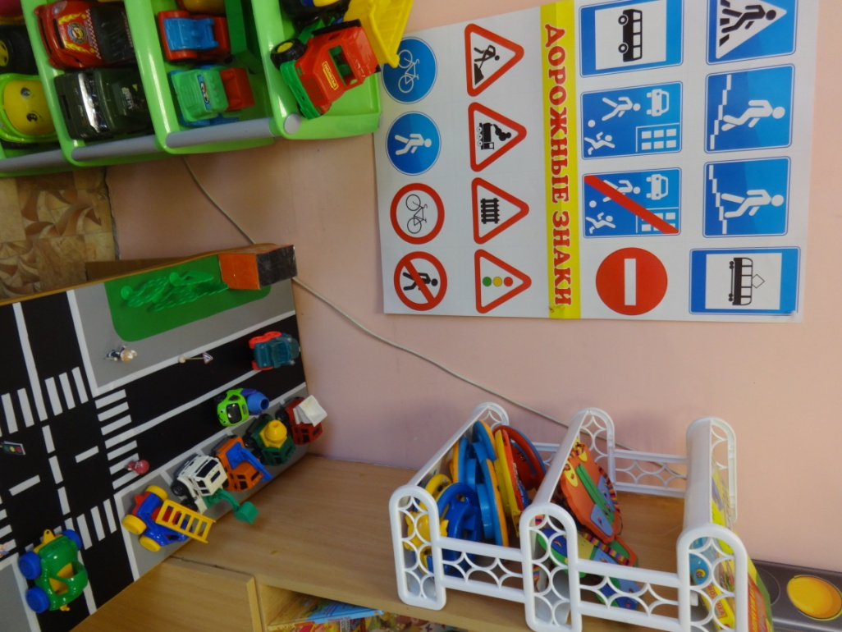

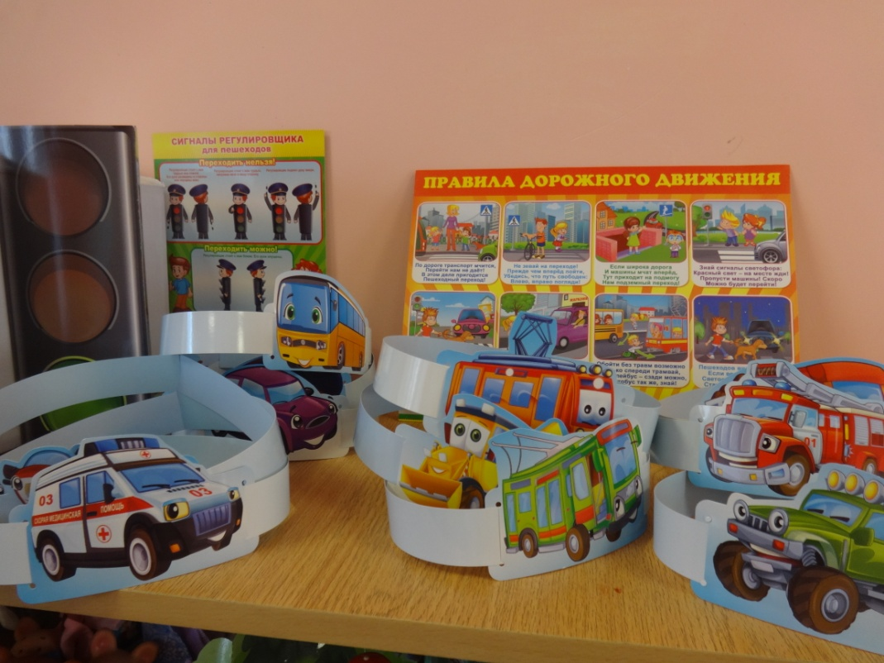

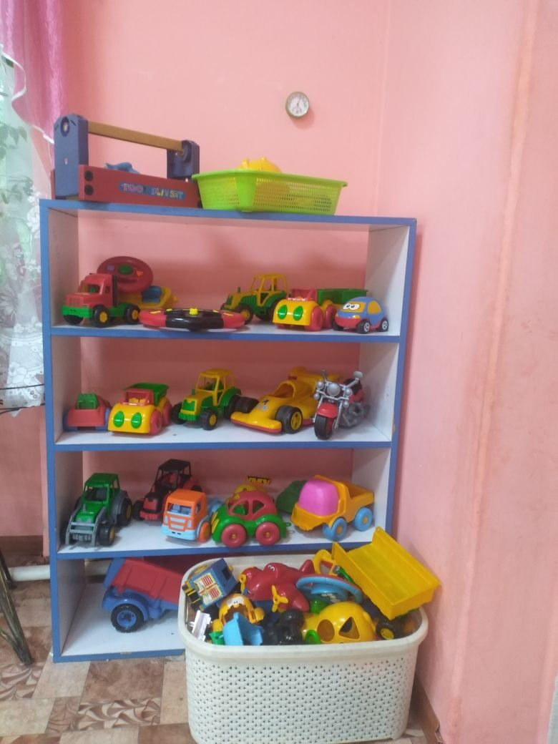

В группе расположен **центр строительно-конструктивных игр**, в котором в большом разнообразии представлены различные виды и формы конструкторов. Наши воспитанники самостоятельно при реализации своих замыслов используют схемы и модели построек. Центр дополнен мелкими игрушками для обыгрывания. Мобильность данного центра позволяет детям разворачивать сюжет игры за его пределами. Это позволяет нашим детям комфортно чувствовать себя в любом уголке группы

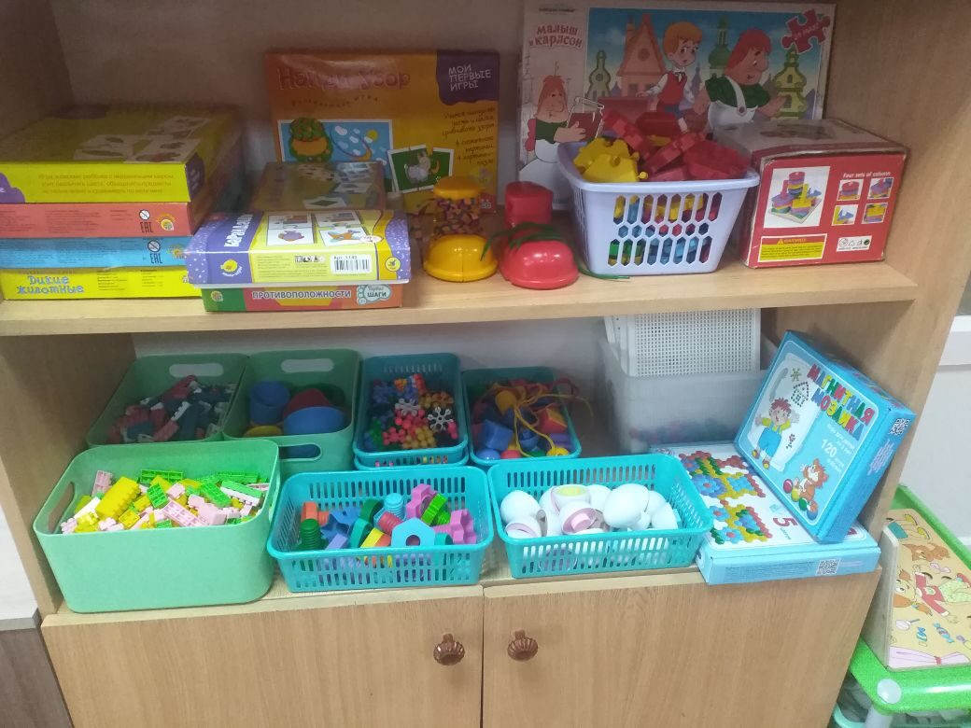

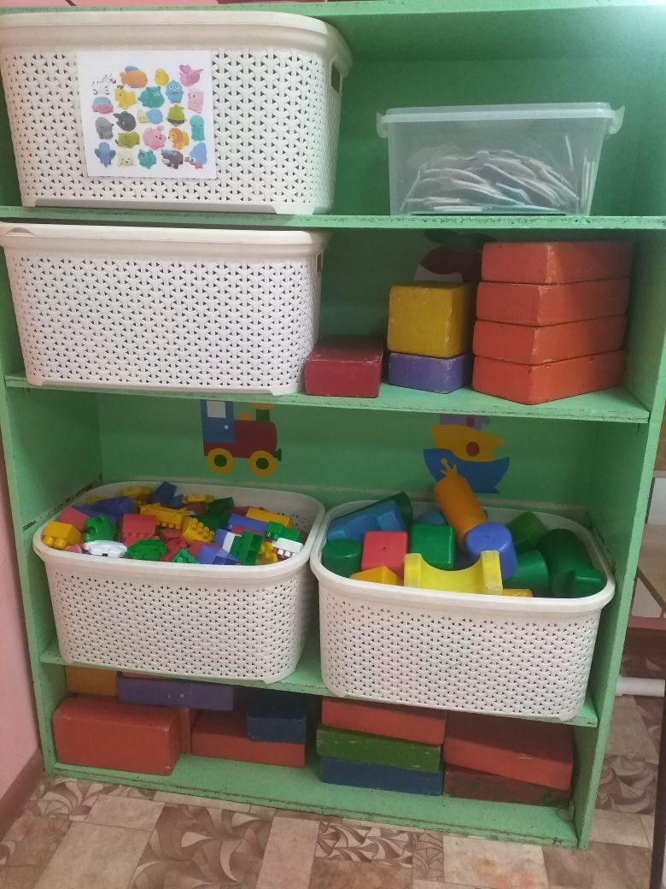-

При организации предметно – развивающей среды в своей возрастной группе мы также учитываем принцип эмоциональной насыщенности.

**Направление: Художественно — эстетическое развитие.**.

***В Центре «Творческая мастерская»*** для развития детей подобраны различные картинки, рисунки с изображением поделок, изобразительный и вспомогательный материал для художественного конструирования, изобразительного творчества, лепки и объемного рисования, аппликации. Так как в этом возрасте у детей развивается тяга к рисованию, то помимо предметов и приспособлений для рисования, самым важным моментом должно быть достаточно расходного материала – бумаги.

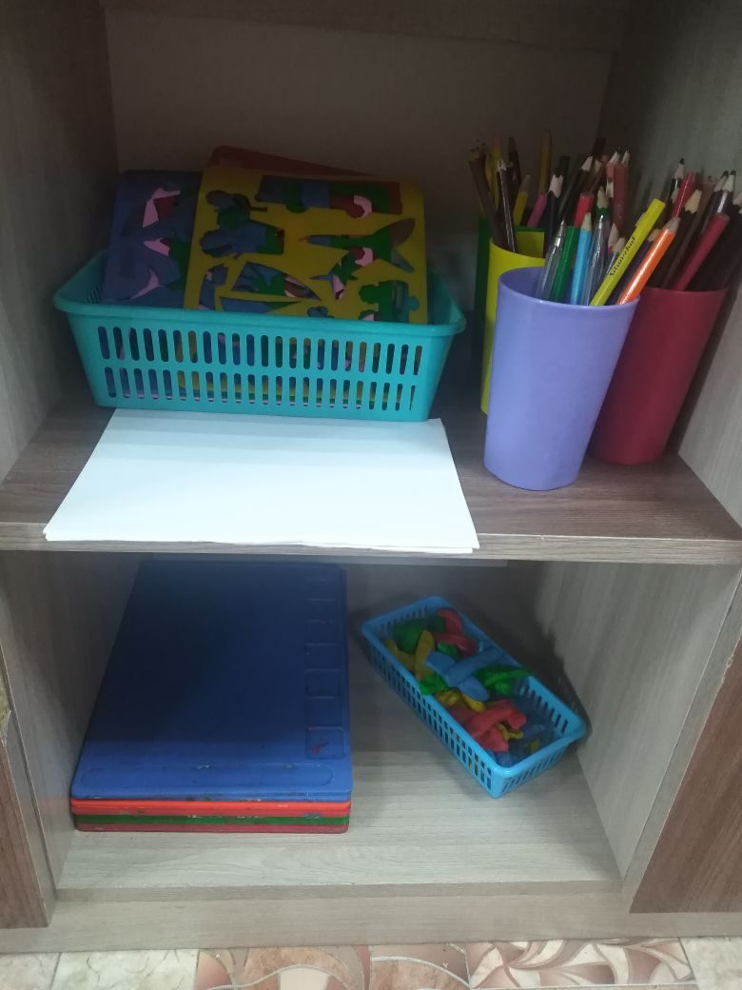

**Направление: Познавательное развитие.**

Центры организованы и представлены с учётом индивидуальных особенностей детей, их чувственного опыта, информационного багажа, т.е. теоретической и понятийной осведомлённости ребёнка. Подобранный дидактический материал дает детям представление о целостной картине мира, о тесных взаимосвязях, и взаимодействии всех объектов.

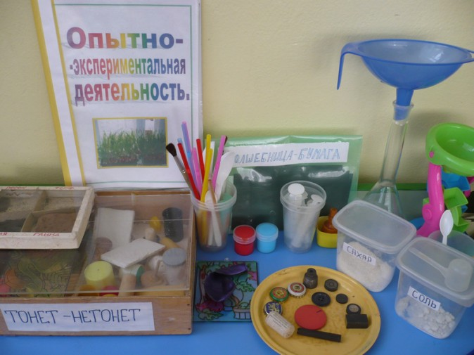

***Центр «Экологии»*** включает в себя экологическую деятельность. Данный центр содержит в себе различные виды комнатных растений. Для всех растений оформлены паспорта с условными обозначениями. Помимо комнатных растений, в данном центре присутствуют различные дидактические игры экологической направленности, Важным составляющим уголка природы, «лаборатория», которая содержит материал для проведения опытов (для обследования с помощью различных анализаторов: зрительного, тактильного, слухового и пр. : наборы пуговиц, бусин, шнуровки, бросовый и природный материал (шишки, камешки, горох, бобы и пр.) ;

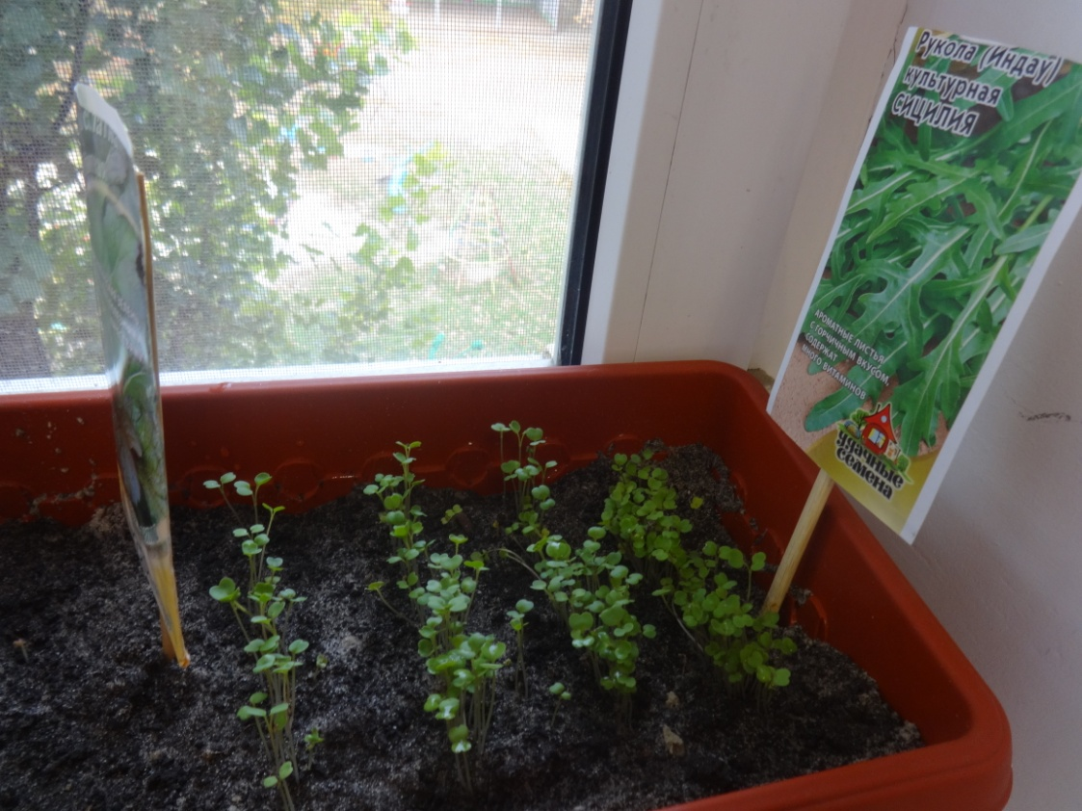

**Направление: Речевое развитие.**

В группе оформлен центр речевого творчества, представляющий возможность нашим воспитанникам действовать индивидуально. Накоплен и систематизирован разнообразный практический материал по лексическим темам и для организации речевых игр: пособия для проведения артикуляционных упражнений, материалы для рассказывания, разнообразные дидактические, настольно-печатные игры, игры для развития мелкой моторики рук. Мы считаем, что речевая развивающая среда – это, особым образом организованное окружение, наиболее эффективно влияющее на развитие разных сторон речи каждого ребенка.

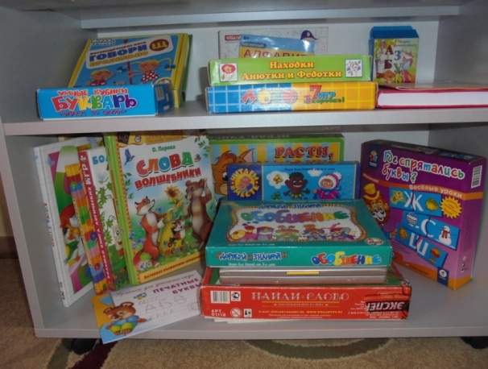

Таким образом, реализуется принцип доступности при **организации РППС**. Прекрасным дополнением к речевому центру служит центр театральной деятельности. Используется ширма ростовая, ширма для настольного театра. В центре имеется пальчиковый, кукольный театры, куклы би-ба-бо, костюмы, маски, атрибутика для различных сказок, аудиотека.

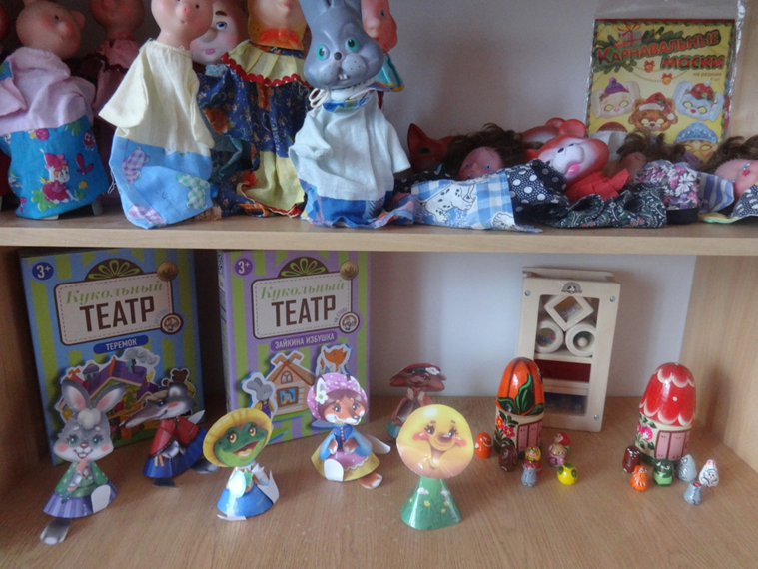

***Центр «Мир книги»*** включает в себя книжный уголок. Содержание книжного уголка соответствует возрастным особенностям детей данного возраста, реализуемой в дошкольном учреждении образовательной программе

***«Музыкально — театрализованный» Центр*** - это важный объект развивающей среды, поскольку именно театрализованная деятельность помогает сплотить группу, объединить детей интересной идеей. В театре дошкольники раскрываются, демонстрируя неожиданные грани своего характера

Музыкальное развитие ребёнка сводится не только к занятиям с педагогом, но и возможностью самостоятельно играть, импровизировать, свободно музицировать.

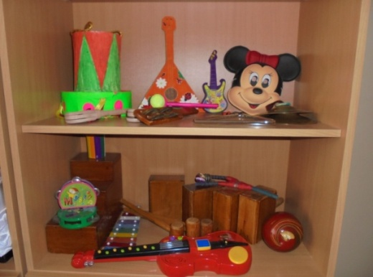

**Направление: Физическое развитие**

Яркий, веселый, физкультурный уголок Он реализует потребность детей в двигательной активности Увеличение двигательной активности оказывает благоприятное влияние на физическое и умственное развитие, состояние здоровья наших детей.

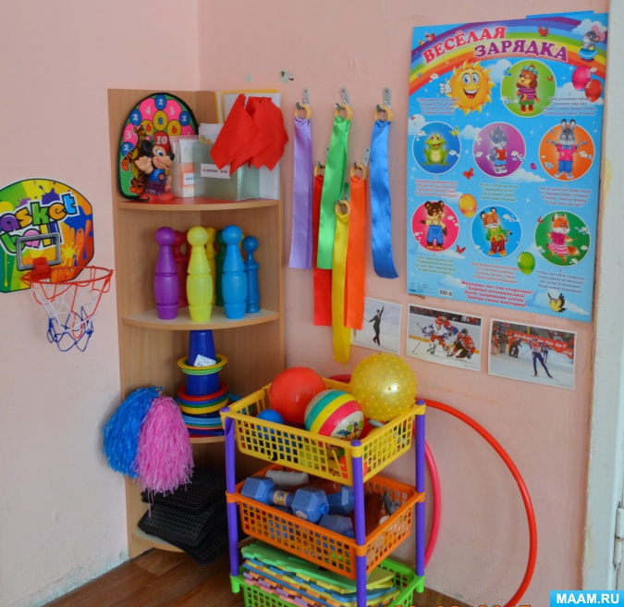

Таким образом, предметно – пространственная среда в нашей группе создает атмосферу заинтересованности каждого воспитанника, сопровождает его в собственном развитии.